Как помочь ребенку привыкнуть к разводу:
- Решение о разводе родители должны сообщить ребёнку вместе.
- В общих чертах необходимо объяснить, почему они решили развестись. «Мама и папа много ссорятся, и мы думаем, что нам лучше пожить отдельно». Объясните ребёнку, что его вины здесь нет.
- Не рассказывайте ему подробности судебного процесса, например финансовую сторону.
- Ребёнок точно должен знать, как развод повлияет на его жизнь – с кем он будет жить и где, нужно ли ему менять школу и т.д.
- Не вмешивайте ребёнка в свои отношения: не просите его относить записки и хранить секреты от другого родителя. Не настраивайте его друг против друга.
- Не ругайтесь в присутствии ребёнка, а лучше совсем этого не делайте.
- Не заставляйте ребёнка принимать взрослое решение, например, с кем он останется, но учтите его желание.
- Если ребёнок переживает, обратитесь за помощью к детским специалистам.

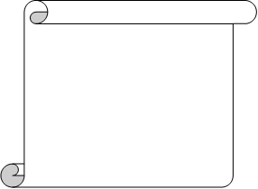
Наш адрес:

г. Кострома,
ул. Заволжская, д.13
Контактные телефоны
8(4942) 33-24-13
E-mail: guosrc@mail.ru

www.dobriy-dom.ucoz.ru

Буклет подготовила
Матвеева Елена Владимировна
юрисконсульт РЦ

*Источник интернет ресурс

ГКУ «ОСРЦН «Добрый дом»

Ресурсный центр реабилитации кровных и сопровождения замещающих семей



«Крик детской души: родители разводятся!»

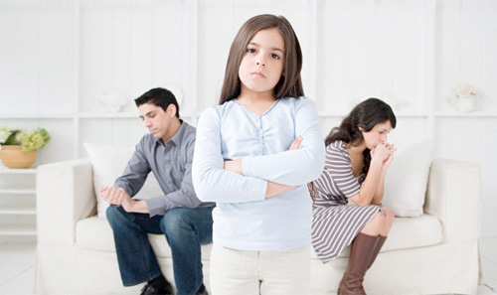

г. Кострома, 2015 г.
Развод родителей - серьезная кризисная ситуация для любого ребенка.
Неумолимая статистика свидетельствует о том, что ежегодно около полумиллиона детей в России переживают развод родителей. С самого детства ребенок живет в мире, который создали для него его родители. Хорошо ему там или не очень – не важно, другого он просто не знает. И вдруг этот мир рушится! Причины, по которым родители решили развестись, ваши дети ни понять, ни оценить не могут. Ребенок боится, что не будет, как прежде, защищен от внешнего мира – такого непонятного и во многом пугающего. Как жить? У кого искать любовь и защиту, если родители заняты только собой? Сам ребенок не найдет ответа на эти вопросы, ему страшно и одиноко.
Уберечь ребенка от подобных переживаний нельзя, но свести их к минимуму можно и нужно.

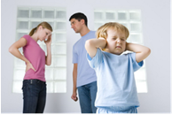

Стресс, возникающий в результате распада семьи, дети разных возрастов переживают не одинаково:
Дошкольники часто бояться быть брошенными. Поэтому при разводе они часто привязываются к тому из родителей, с которым остались и нервничают после посещения другого. Они плохо спят по ночам, могут по-детски сосать палец.
5-8 лет: дети этого возраста испытывают чувство потери, брошенности и вины – они полагают, что развод произошёл из-за них. Поэтому часто плачут, с трудом могут сосредоточиться и плохо учатся.
9-12 лет: возникают проблемы поведения и успеваемости. Они злятся на родителей из-за развода, нервничают, страдают, чувствуют себя одинокими и беспомощными. Дети этой возрастной группы часто жалуются на физические недомогания: головную боль и колики в животе – классические симптомы стресса.

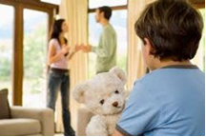

Развод родителей мальчики и девочки переживают по-разному.
Девочки обычно замыкаются в себе и внешне свои тревоги и страхи почти не проявляют. Однако у них могут появиться совсем другие признаки стресса: они быстро устают, отказываются от общения не только с другими детьми, но и со взрослыми, часто плачут. Могут пожаловаться на то, что болит голова или живот, хотя никаких причин для этого нет. Не спешите обвинять дочь в притворстве. Нездоровье девочки может быть вызвано неврозом.
Мальчики не грустят и не обижаются, как девочки. Они начинают действовать решительно и агрессивно: кричать на родителей, воровать, сквернословить и даже без предупреждения убегать из дома к бабушкам или друзьям, а то и в «дальние страны». Как бы ни вел себя ребенок во время развода, он преследует – сознательно или нет – единственную цель: привлечь к себе внимание родителей и, если удастся, снова объединить семью.
Чем старше ребенок, тем острее и серьезнее он протестует против разрушения своего мира.
Маленькие дети знают только один способ сообщить родителям, что им плохо, – заболеть, что они обычно и делают. Порой заболевания могут быть весьма серьезными: заикание, экзема, ночное недержание, гастриты.



